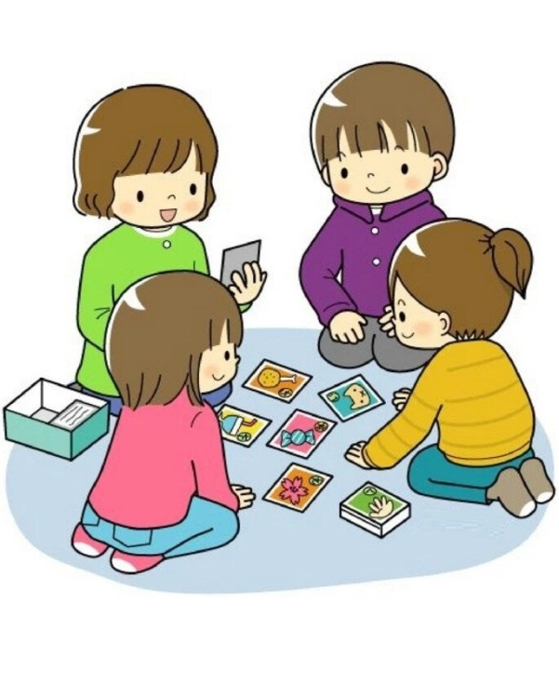**«С детьми играем**

**–их развиваем»**

     Закрепление полученной и изученной информации – это тренинг: чем больше количество повторений, тем быстрее и качественнее идет введение материала в речь ребенка.

   Наверное, невозможно себе представить современное развитие общества без информационно - коммуникационных технологий. Бесспорно, что владеть компьютером (ПК) должен каждый образованный человек. ПК быстро входит в жизнь нашего ребенка.

   Ребенок и онлайн игры – явление в современном обществе привычное, но полезное ли? Использование компьютера – еще одна сфера, где можно успешно сочетать получение полезных знаний с развитием интеллектуальных и творческих способностей.

Говоря об использовании компьютера детьми дошкольного возраста, встает вопрос о сохранении здоровья и зрения. Вопрос о "засиживании" за компьютером актуален.

**Разумно сделать ограничения занятий с ПК по времени**

**• 5 лет – не более 7 минут;   
• 6 лет – 10 минут;   
• 7-9 лет – 15 минут;**

Вы можете найти на просторах интернета презентации по лексическим темам, по автоматизации звуков, по развитию целостной картины мира, а также физминутки, пальчиковые гимнастики, тренажёры для глаз и многое другое.

Сейчас мы расскажем о некоторых.

**Речевые распевки**. Основной принцип – тесная связь речевого материала с музыкой и движением. Тексты песенок вызывают у детей интерес, создают радостное настроение, впечатления делают эмоционально богаче, помогают легче преодолеть комплексы и речевые нарушения.

**Обучающие презентации.** «Презентация - это - обучающий мини мультик, это электронная звуковая книжка с красивыми картинками, это отличное пособие для мам рассказать своему ребенку об окружающем мире так, как она сама его видит, не выходя из дома и не летая в дальние страны». Применение обучающих мультимедийных презентаций позволяет повысить эффективность процесса обучения и развития ребенка, открывает новые возможности образования.

В разделе «Обучение чтению и счёту» Вы найдёте простые, но эффективные **игры**, которые помогут легко **выучить** дошкольнику **буквы**, **цифры**, **научиться читать** и **считать**. Там предлагаются картинки-раскраски по различным лексическим темам, которые отрабатываются на занятиях в детских садах. Вы вместе с детьми можете распечатать и раскрасить эти картинки, а затем вклеить их в тетрадь, закрепляя тем самым словарь по этой теме.

**Онлайн-игра «Алфавит-раскраска» -** игра помогает запомнить названия букв русского алфавита, тренирует в подборе слов на заданную букву, развивает фонематическое восприятие.

**Онлайн-игра «Фонетическая раскраска» -**игра помогает в развитии фонематического восприятия, формирует навык выделения звука в слове, помогает научиться производить фонетический анализ слова.

Ребёнок выбирает звук, слышит его и видит на экране 4 картинки. Названия некоторых картинок содержат выбранный звук, их можно раскрашивать, щелкая на отдельные части картинки кисточкой. Названия других картинок не содержат выбранный звук, при попытке их раскрасить будет раздаваться звуковой сигнал.

**Помните! Компьютер не заменит живого общения, игры с ребенком, но может стать помощником при соблюдении временных интервалов.**

**Родителям на заметку!**

- иногда повторяйте пройденные стихи и разучивайте новые;

- задавайте ребенку вопросы по темам, изучавшимся в течение года;

- наблюдайте живую природу, обговаривайте с ребенком всё, что он видит;

- купите бумагу и краски - пусть ребенок зарисовывает свои впечатления;

- читайте ребенку книги вслух и спрашивайте, как он понял прочитанное.

**Уважаемые родители!**

**Помогите своему ребенку в его развитии, в преодолении трудностей!**

Самое главное, чтобы дети отдохнули в выходные, набрались сил, но важно также и то, чтобы они не забыли все те знания, умения и навыки, которые приобрели на занятиях.